MEMS
Micro 微小
Electro 電気
Mechanical 機械
Systems システム

概要

MEMSとは、Micro Electro Mechanical Systems（微小電気機械システム）の頭文字からメムスと呼ばれています。その技術は、プリンターヘッド、自動車のエアバッグ、携帯電話やゲーム機等で使われる加速度センサーや、プロジェクターで光を制御するミラーデバイスなど、幅広い分野における多様な製品の高付加価値化(高機能化、安全化等)を支える必要不可欠なデバイスとして活用されています。MEMSの技術範囲として、機械要素部品、センサー、アクチュエータ、電子回路を一つのシリコン基板、ガラス基板、有機材料などの上に集積化したデバイスを指しています。他のデバイス工法上の制約や材料の違いなどにより、機械構造と電子回路が別なチップになる場合があります。これらを組み合わせるようなハイブリッドの場合にもMEMSと言います。主要部分は半導体集積回路作製技術から作りますが、立体形状や可動構造を形成するための犠牲層エッチングプロセスをも含むまでMEMSとなります。
弊社で研究開発中、MEMSとメッキ方法で精密3D自由形状微細加工を活用する分野、あるいは超音波噴霧を活用する分野で有益である。
キーワード

医療、部分めっき
応用例：

噴霧ノズル、アロマディヒューザー

原理図：
：

①マスクレス露光（レーザー露光）により,i線またはh線を選択することで、任意形状のフォトレジストを形成。形成した3D構造のレジストを型として電解めっきまたは無電解めっきにより、3D形状のめっきを実現。めっきはPd,Ni,・・・など多様。
基板から剥離した電鋳品にも対応可（膜種により要相談）。

②マスクレス露光装置により、サブµmの位置合わせ精度で多層のフォトレジストを形成。各層にµmスケールのフォトレジストを形成し、電解めっき、または無電解めっきを実施。高精度位置合わせが可能であり、多層、かつ異種金属の多層積層めっきが実現可能。
基板から剥離した電鋳品にも対応可（膜種により要相談）。

、微小篩、TEMホルダ、微細めっき部品

質問：
医療機器部品への応用例
MEMS用途：噴霧ノズル
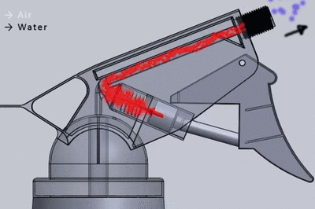
- どれですか？
②運用の原図は3D構造ですか。
③具体的にどのように応用するのが説明してお願いいたします。

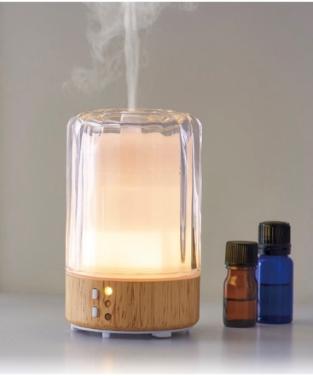
④アロマディヒューザーの応用原理は噴霧ノズルと同じですか。

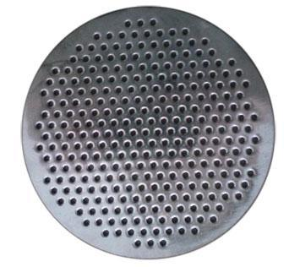
⑤微小篩：Googleで調べると、これが出ていたが、多分これではないと思います。

⑥TEMホルダは透過型電子顕微鏡のホルダ？？

